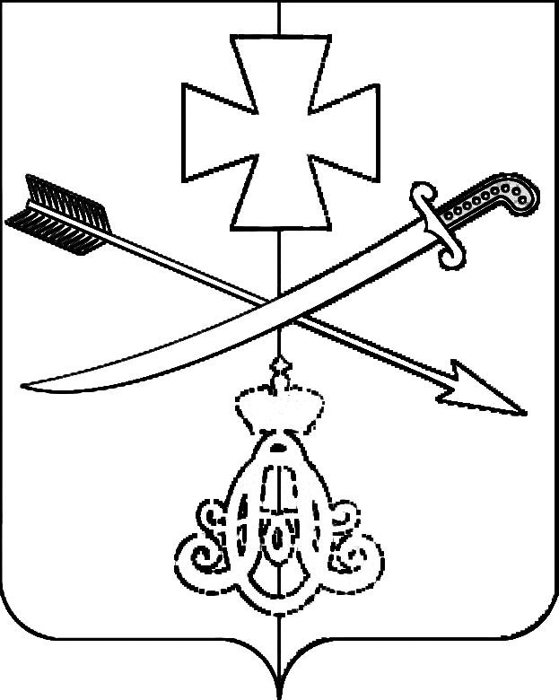

**АДМИНИСТРАЦИЯ**

**НОВОМИНСКОГО СЕЛЬСКОГО ПОСЕЛЕНИЯ**

**КАНЕВСКОГО РАЙОНА**

**ПОСТАНОВЛЕНИЕ**

от 26.04.2023 № 53

ст-ца Новоминская

**Об упорядочении адреса жилому дому**

В соответствии с постановлением Правительства РФ от19 ноября 2014 года №1221 «Об утверждении Правил присвоения, изменения и аннулирования адресов», постановлением администрации Новоминского сельского поселения Каневского района от 26 октября 2015 года № 161 «Об утверждении Положения о порядке присвоения, изменения, аннулирования адресов объектам адресации, расположенным в Новоминском сельском поселении Каневского района», на основании заявления Фененко З.И., п о с т а н о в л я ю :

1. Присвоить жилому дому, площадью 56.3 кв.м, с кадастровым номером 23:11:0202102:400, ранее значившейся по адресу: Краснодарский край, Каневской район, с/п Новоминское, станица Новоминская, улица Котовского,307, новый адрес: Российская Федерация, Краснодарский край, Каневской муниципальный район, Новоминское сельское поселение, станица Новоминская, улица Котовского,307А.

2. Контроль за выполнением настоящего постановления оставляю за собой.

3. Постановление вступает в силу со дня его подписания.

Глава Новоминского сельского

поселения Каневского района А.Н. Чернушевич